В очередной раз Юсупова Карина укрепила свое положение в сборной России по настольному теннису, заняв 1 место в одиночном разряде на Всероссийских соревнованиях «Турнир сильнейших спортсменов России ТОП-24» по настольному теннису в г.Йошкар-Оле среди мини катедов. Её тренер - Адеянов Дмитрий отметил: «К этим соревнованиям Карина подошла в очень хорошей спортивной форме, в отборочных и финальных встречах ей не было равных».
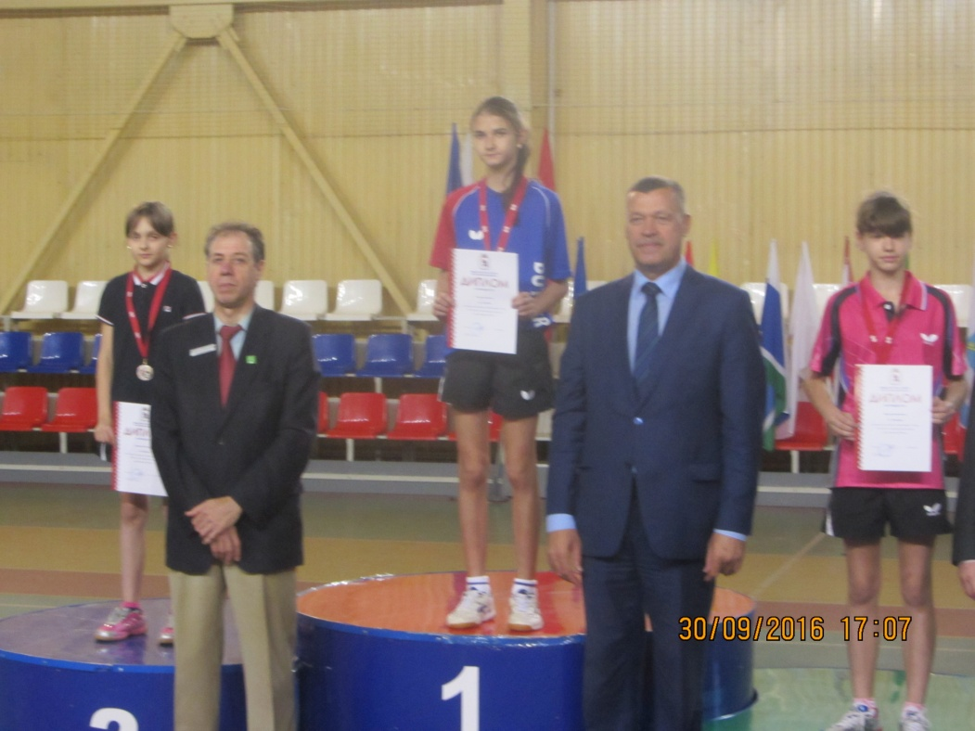
Свое лидерство она еще больше закрепила победой в парных соревнованиях со спортсменкой из г.Самара.
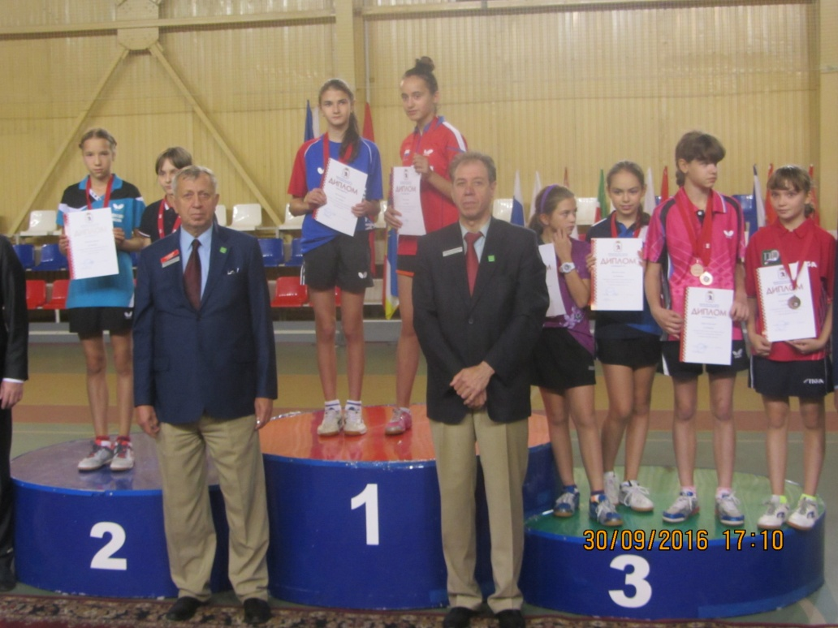
Но все это только начало большого и сложного пути в спорте, предстоит ещё очень много работать. Любая победа не должна расслаблять, а только предавать уверенности, укреплять спортивный дух.

